科学家研制超级激光器 射频百万亿分之一秒堪比死星
来源： 互联网
科学家最新研制世界上最强大的激光器，有助于研究人员洞悉宇宙是如何形成的。它叫做“高重复比率高级千兆瓦特激光系统（HAPLS）”，能够在百万亿分之一秒内释放超强激光束。
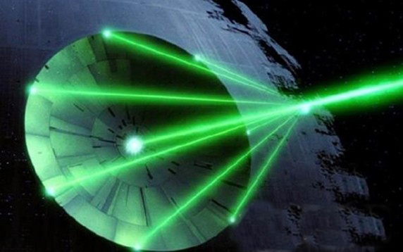
它被命名为“死星激光器”，非常类似于科幻电影《星球大战》中黑武士达斯-维德的激光系统。超级激光基础结构（ELI）光束线计划是欧联盟投资实验室联合全球各地专家设计的，其中包括美国劳伦斯利-弗莫尔实验室。
预计死星激光器将于2017年启动，每平方厘米超短激光束强度为1023瓦特，超级激光基础结构国际联盟协会（AIBSL）主管沃尔夫冈-桑德恩（Wolfgang Sandner）教授说：“ELI将成为首个国际激光研究设施，非常类似于激光研究领域的欧洲粒子物理研究所（CERN），拥有世界上最先进的激光系统，将为全球各地用户提供全新的研究机遇。”
该激光系统结合了欧洲和全球各地的顶尖技术，它依赖于一个叫做“双啁啾脉冲放大”的技术方案，确保输出脉冲能够消除噪音，具有较高信号强度。劳伦斯利-弗莫尔实验室物理学家、HAPLS项目主管康斯坦丁-黑夫纳（Constantin Haefner）说：“HAPLS的高重复率可能获得新的科学发现！”虽然科学家们长期进行强大功率单发激光器实验，但他们从未实现每秒重复10次激光实验。HAPLS将释放超短高能量激光脉冲，产生电磁辐射（高亮度X射线）和加速带电粒子（电子、质子或者离子）次级源。
这项激光技术可确保诸多领域的应用，例如：物理学、医学、生物学和材料科学。HAPLS包含两个劳伦斯利-弗莫尔实验室设计的激光系统，需要长4.6米，宽17米的空间，附加4平方米用于放置终极激光脉冲压缩机。
第一个激光系统是二极管泵固态激光器，可激励和抽吸第二个激光系统——啁啾脉冲放大短脉冲激光器。

